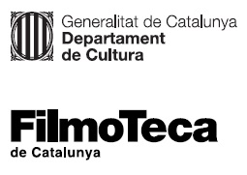 |  | 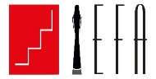

El Premi del Públic Jove Europeu es farà online el proper diumenge 26 d’abril

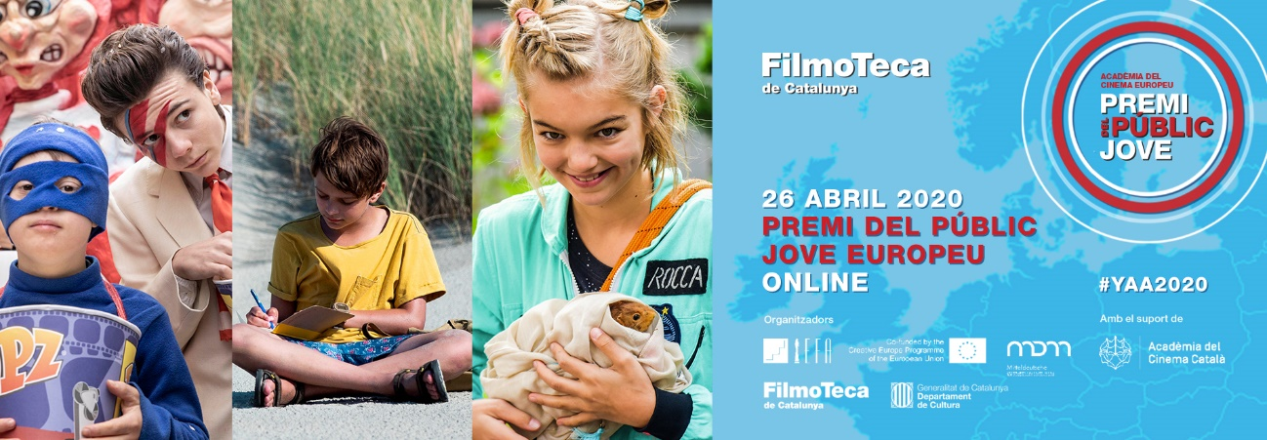

La Filmoteca de Catalunya s’afegeix a la celebració d’aquest premi, organitzat per l’Acadèmia del Cinema Europeu, EFA, per sisè any consecutiu, en una edició que es farà online per la situació actual de propagació de la covid 19.

Hi podran participar joves d’entre 12 i 14 anys, amants del cinema, que el proper diumenge 26 d’abril de 2020 vulguin fer de jurat al Premi de cinema jove europeu instituït per l’Acadèmia del Cinema Europeu, juntament amb milers de joves d’arreu d’Europa. El jurat jove ha de triar quin film rebrà el premi a millor pel·lícula juvenil europea de l’any entre els tres nominats: Rocca Changes the World (Alemanya), My Extraordinary Summer with Tess (Països Baixos/Alemanya) i Mio fratello rincorre i dinosauri (Itàlia/Espanya), aquesta darrera amb participació catalana en la producció.

Els participants podran veure les tres pel·lícules nominades els dies 23, 24 i 25 d’abril en streaming. L’organització dels premis de l’Acadèmia Europea de Cinema els farà arribar un codi per accedir a la plataforma de visualització. Les pel·lícules estaran disponibles fins la mitjanit de dissabte 25 d’abril, en versió original amb selecció de subtítols.

El matí de diumenge 26 d’abril es faran, a través de vídeo conferència, els debats i discussió de les tres pel·lícules entre els membres del jurat català, que podran plantejar preguntes als directors i protagonistes dels films finalistes. Aquesta activitat serà coordinada i dinamitzada per Drac Màgic, que també haurà facilitat als participants material didàctic i de documentació per valorar els tres films nominats.

L’Acadèmia del Cinema Català, membre de la xarxa d’acadèmies de cinema europeu, col·labora un cop més en l’organització de la jornada. Les actrius Iria del Río i Dèlia Brufau, membres del repartiment de la sèrie de TV3 Les de l’hoquei, hi participaran el matí del diumenge durant la videoconferència, explicant la seva experiència com a actrius als joves membres del jurat. Per gentilesa de l’Acadèmia de Cinema Català i de Filmin, entre tots els inscrits se sortejaran tres abonaments mensuals a FilminCat.

Finalment, els jurats votaran directament i individualment online la seva pel·lícula favorita. Només podran votar els participants que hagin vist les tres nominades senceres.

A les 16.00 h de diumenge 26 d’abril, se celebrarà la cerimònia de proclamació de la guanyadora del Premi del Públic Jove Europeu, que serà retransmesa en directe en streaming a través del web dels premis.

INSCRIPCIONS:

Data límit: divendres 17 d’abril de 2020

Enllaç al formulari d’inscripció:

https://www.filmoteca.cat/web/ca/article/premi-del-public-jove-europeu-2020-online

Les nominades de 2020:

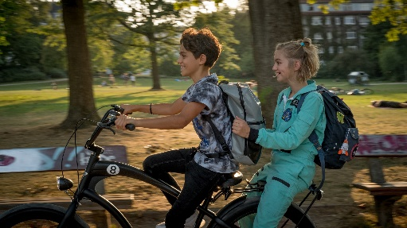
Rocca Changes the World
Dirigida per: Katja Benrath
Escrita per: Hilly Martinek
Produïda per: Tobias Rosen, Steffi Ackermann, Willi Geike
Alemanya, 101’

La Rocca té onze anys i viu una vida ben particular. Mentre el seu pare la vigila com un astronauta des de l’espai exterior, viu sola amb el seu esquirol i va per primera cop a l’escola, on de seguida crida l’atenció per la seva forma de vida despreocupada i inconformista. S'enfronta sense por a les amenaces de la classe perquè, per davant de tot, la Rocca defensa la justícia. Per això fa amistat amb un sense llar, el Caspar, i mira d’ajudar-lo, alhora que intenta guanyar-se el cor de la seva àvia.

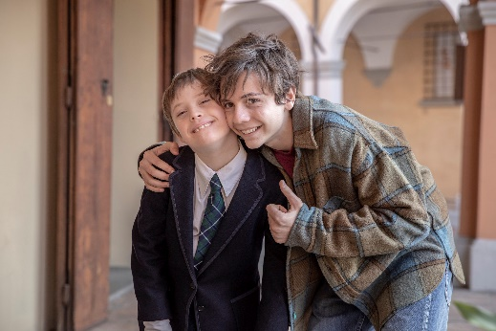
Mio fratello rincorre i dinosauri
Dirigida per: Stefano Cipani
Escrita per: Fabio Bonifacci, Giacomo Mazzariol
Produïda per: Isabella Cocuzza, Arturo Paglia, Antonia Nava
Itàlia/Espanya, 102’

En Jack té quatre anys i dues germanes. Per fi, una tarda els seus pares li expliquen que tindrà un germanet i que serà molt especial. En Jack és molt feliç: per a ell, especial significa superheroi. Després del se n’adona que realment és diferent dels altres, però que no té superpoders. De sobte, descobreix la paraula “Down”.

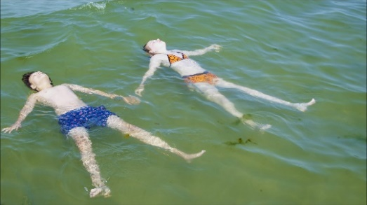
My Extraordinary Summer with Tess
Dirigida per: Steven Wouterlood
Escrita per: Laura van Dijk
Produïda per: Joram Willink, Piet-Harm Sterk, Marcel Lenz
Països Baixos/Alemanya, 83’

El Sam és un nen de deu anys que va de vacances amb la seva família a una illa alemanya, però el primer dia el seu germà es trenca la cama. Mala sort per al germà, però gràcies a això el Sam coneix la Tess, una noia curiosa que té un pla per conèixer el seu pare biològic. La Tess ajudarà el Sam a entendre la importància de la família.

Els objectius de l’Acadèmia del Cinema Europeu, EFA, a l’instaurar el Premi del Públic Jove, són promocionar l’accés dels joves a la cultura cinematogràfica europea i augmentar el seu interès i coneixement de la societat, la història i la diversitat de la cultura europea. Així mateix, encoratjar la participació dels joves en un esdeveniment compartit de forma simultània en diferents ciutats europees i formar part activa en la comunitat europea.

